**Jurk met naaldbinden gemaakt**

Sinds eind oktober heb ik met naaldbinden gewerkt aan een jurkje voor in de winter. Ik heb de brodensteek gebruikt. doordat ik 2-3 weken goed verkouden geweest heeft het wat langer geduurd dan gehoopt, maar ik heb die toch nog afgekregen voor de feestdagen, wat mijn streven ook was.

Hier zal ik proberen uit te leggen hoe ik dat jurkje heb gemaakt.

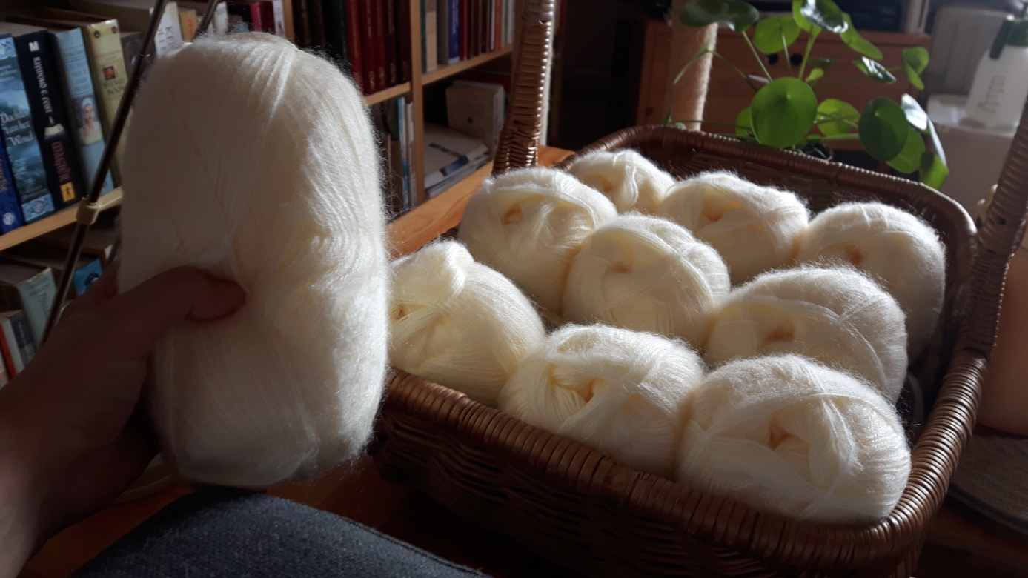

*Ik had totaal 10 van deze bollen liggen*

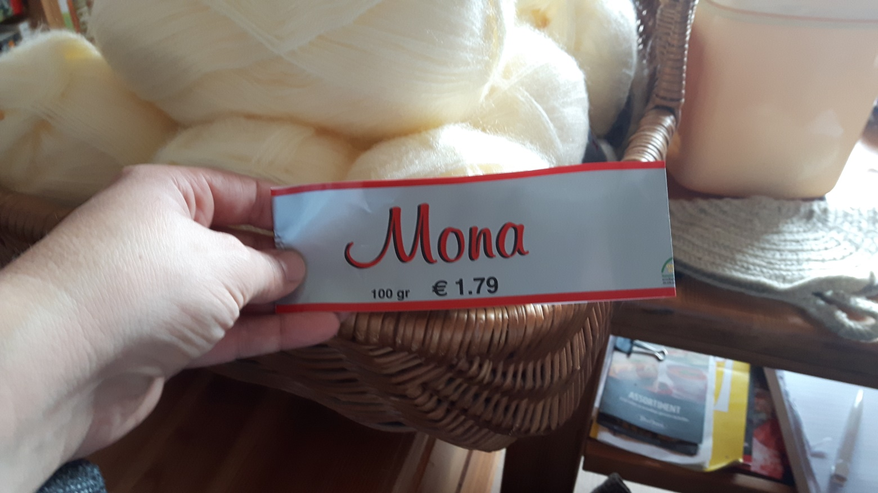

*Dit is het merk (eigen merk van de Wibra) gebruikt. Er zit zo’n 488 meter op 1 bol volgens de wikkel (staat op de andere kant van de wikkel en ben ik vergeten een foto van te maken)*

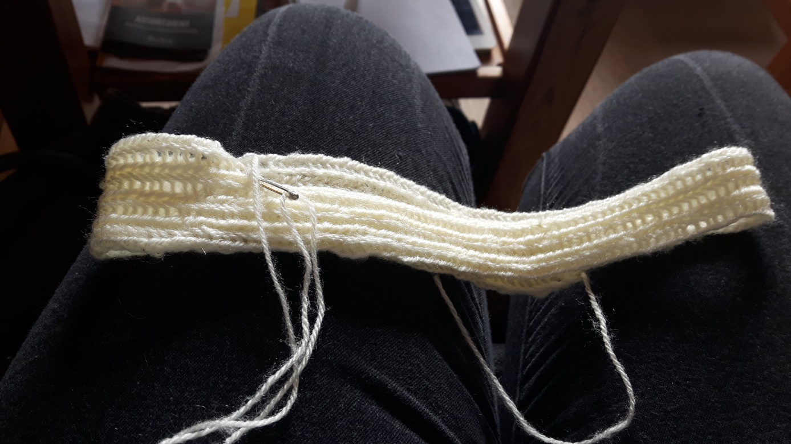

*Ik ben begonnen met vier gewone toeren te maken rond de hals. Als opening voor de hals heb ik wel de omtrek van mijn hoofd genomen, rekening er mee houdende dat deze wol wel rekt.*

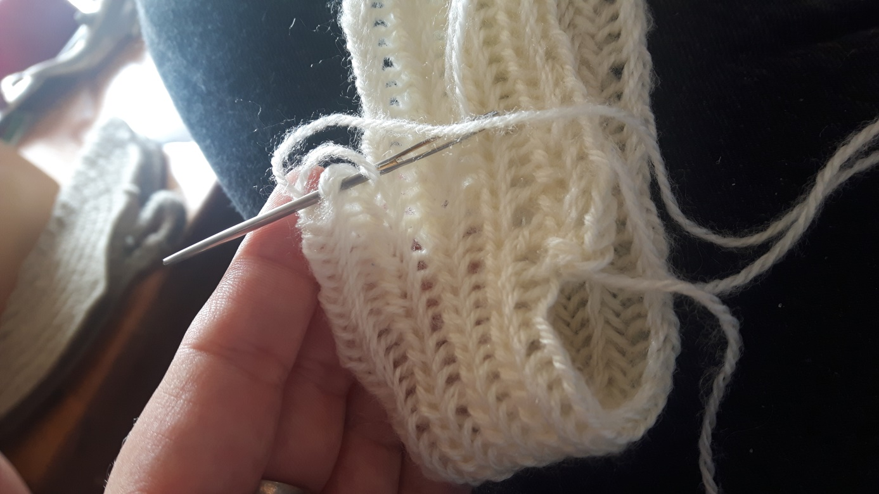

*Hier zijn de toeren iets duidelijker te zien.*

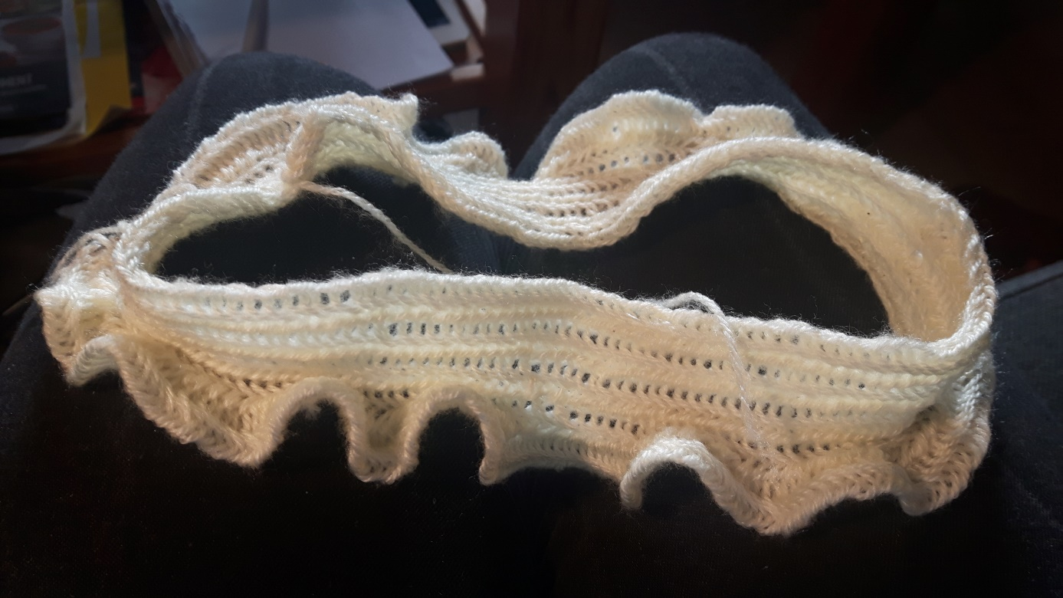

*Na de eerste vier toeren heb ik een toer alleen maar gemeerderd waardoor het lijkt dat er te veel steken zijn gemaakt.*

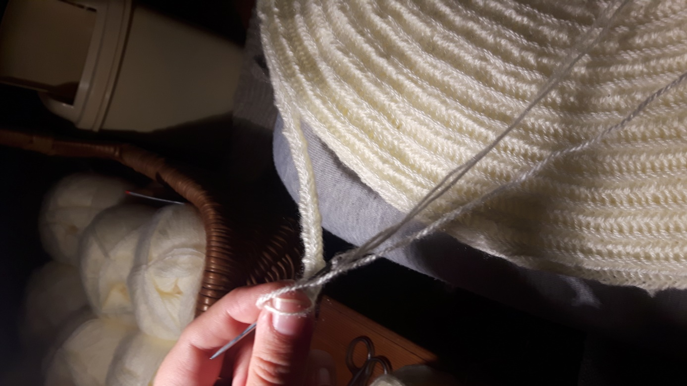

*Daarna heb ik weer gewoon normale toeren gemaakt totdat ik de schouderrand plus 2-3 centimeter extra heb bereikt. Die 2-3 centimeter extra heb ik aangehouden zodat ik wanneer ik de mouwen er in ga zetten rond de schouders zeker voldoende bewegingsvrijheid zou hebben. Hier op deze foto heb ik ook tevens het begin gemaakt voor de romp.*

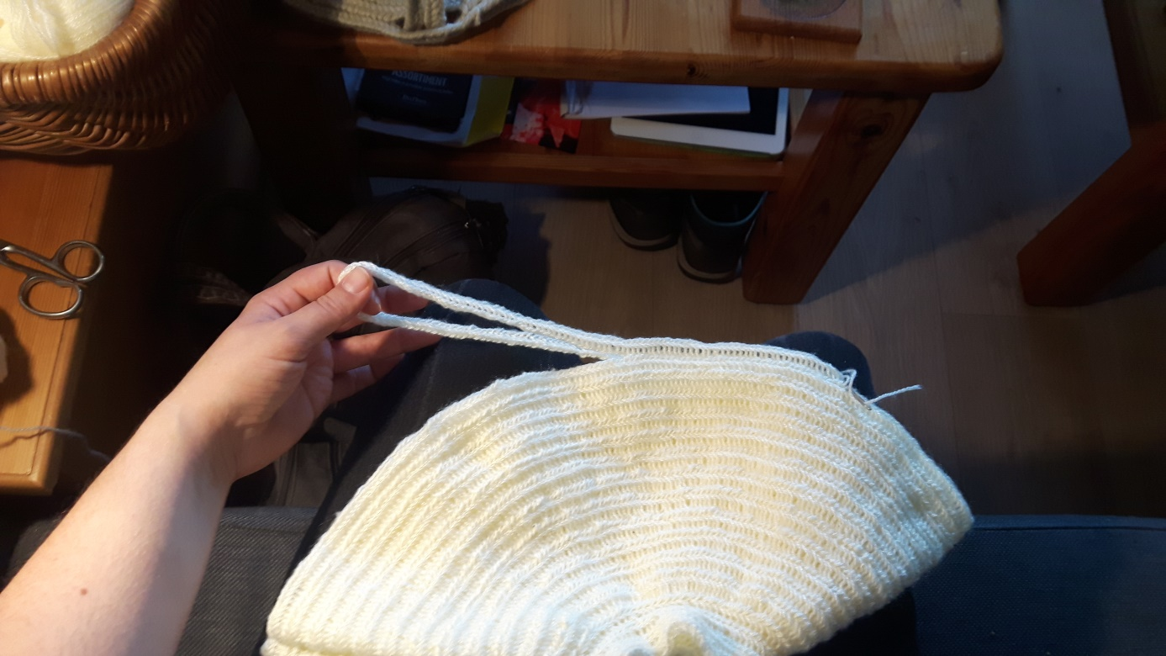

*Hier heb ik de eerste toer voor de romp aan een zijde weer bevestigd. De reden dat het zo’n grote lus lijkt is dat ik er rekening houdt at mijn romp niet zo plat als een dubbeltje is maar “ovaal” is en die vorm ook aan moet houden.*

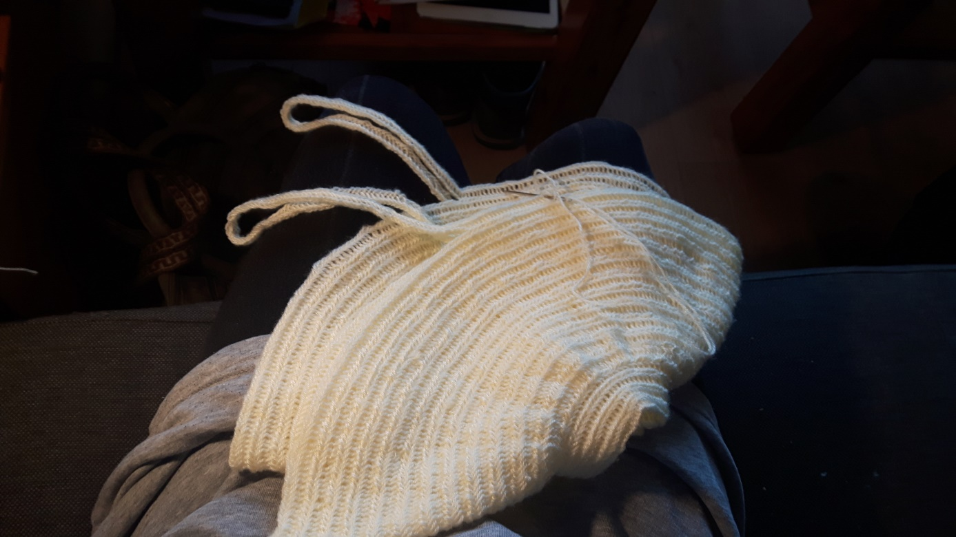

*Hier heb ik de andere zijde voor het begin van de romp gemaakt. Ik heb hier het werkje/de schouders dubbel gelegd om er zeker van te zijn dat de openingen even groot zouden zijn.*

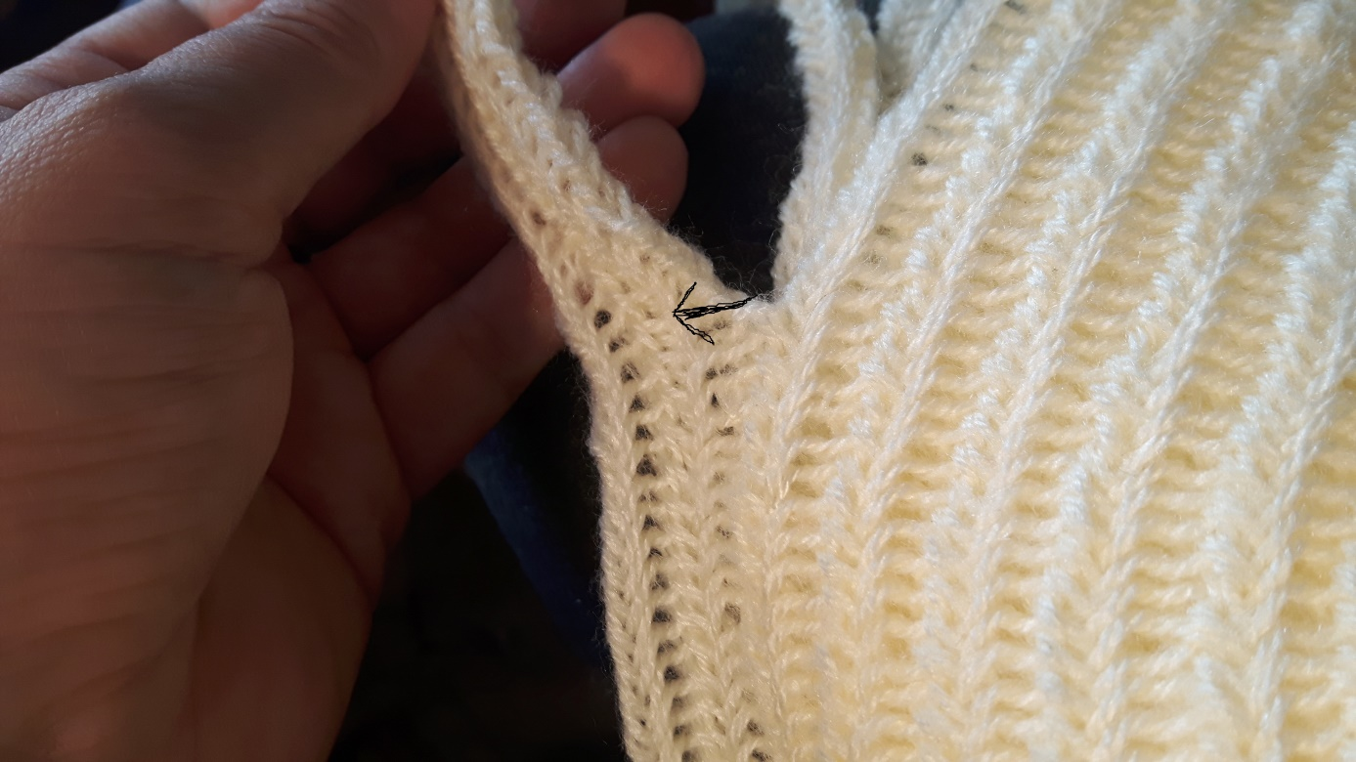

*Bij de eerst volgende 5 toeren heb ik ter hoogte waar ik het pijtje heb ingetekend, zowel aan de linker mouwsgat als aan de rechter mouwsgat, voor en achter 4 steken geminderd. Daarna ben ik alleen voornamelijk gewone toeren gaan maken.*

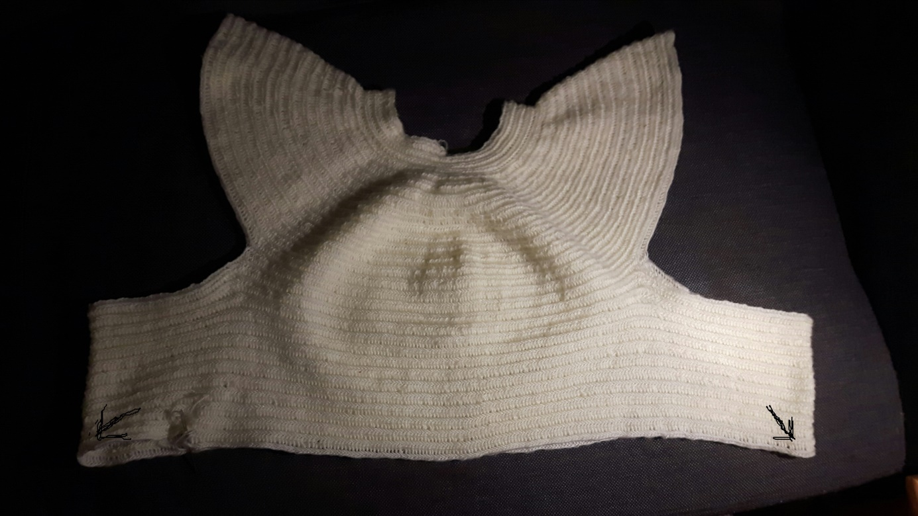

*Hier heb ik er nu een bolletje wol inzitten. Van hier uit ben ik ook in de gaten gaan hoe de vorm ging lopen. Voorheen heb ik eens een projectje gehad die na verloop van tijd, wijder ging uitlopen omdat exact de zelfde steken in iedere toer bleef maken. Hier heb ik op de punten waar ik de pijltjes heb ingetekend dat opgelost door wanneer dit gebeurde op deze punten te minderen met 1 steek iedere keer.*

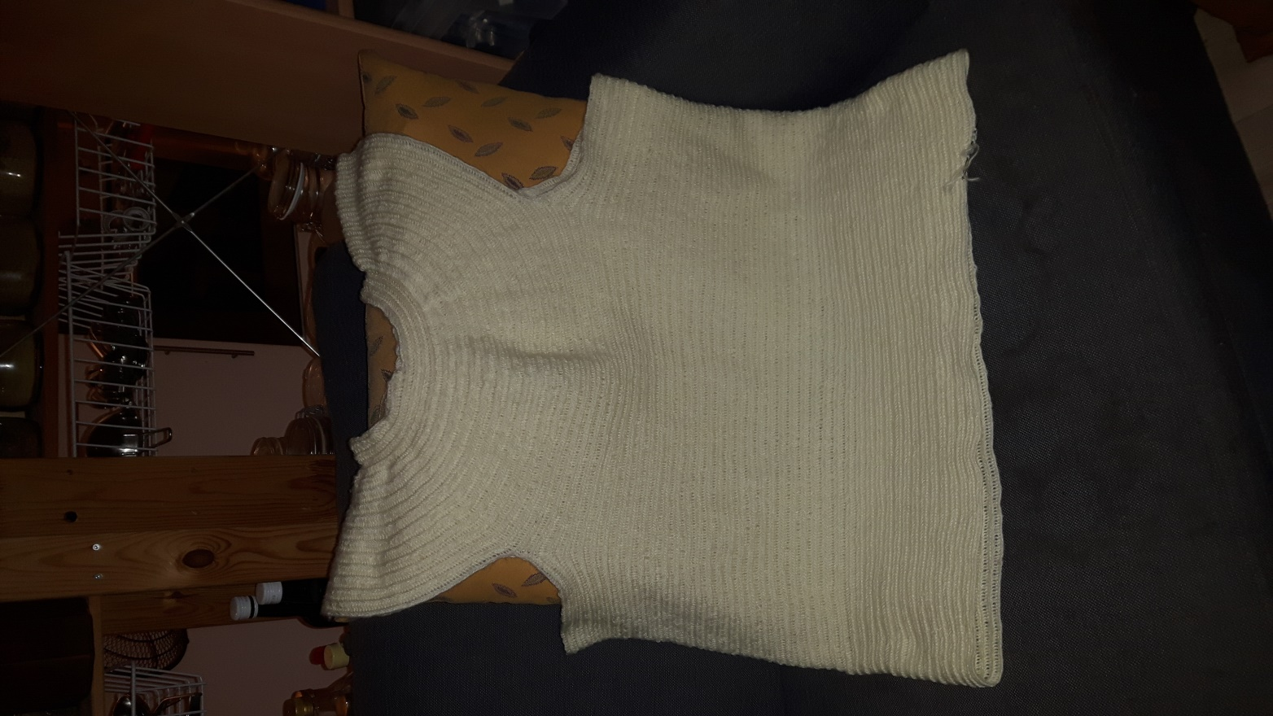

*Hier heb ik 2 bolletjes wol er in zitten. Omdat ik hier ter hoogte van de heupen uit ga komen heb ik hier juist wanneer het nodig was juist (op de plaatsen waar ik bij de vorige foto de pijltjes heb ingetekend) twee steken gemeerderd tot ik net voorbij de heupen was.*

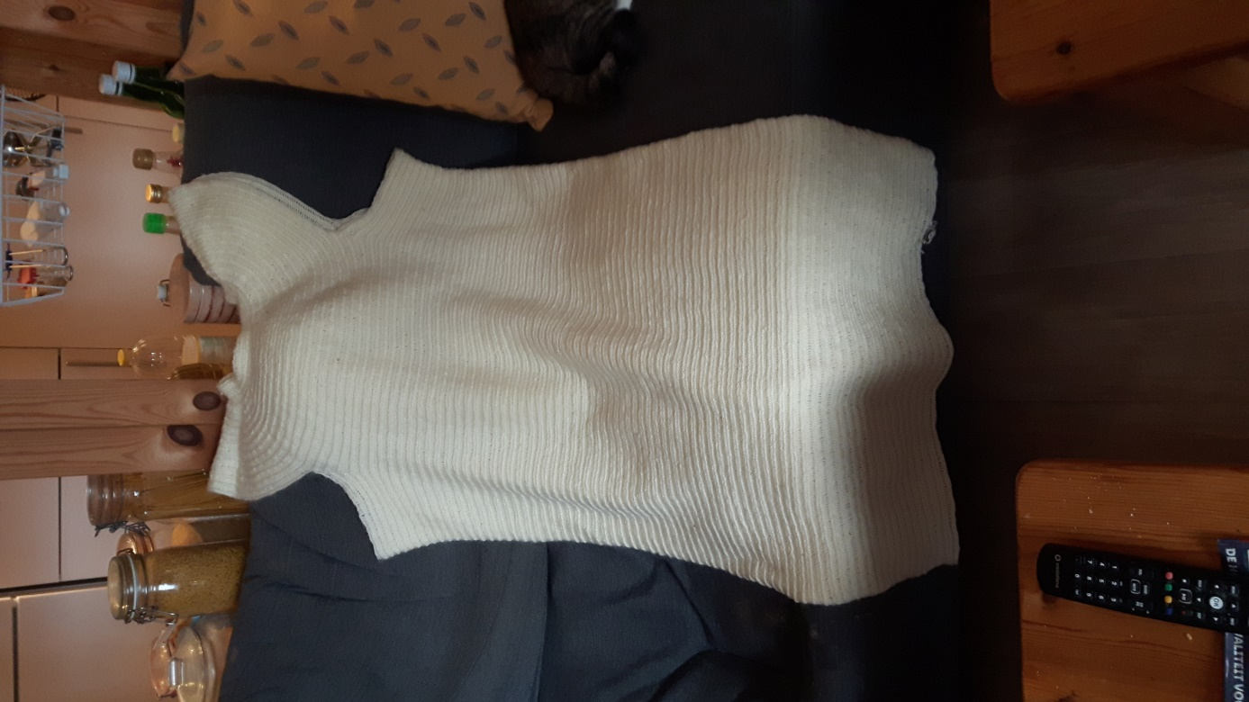

Hier heb ik drie bolletjes wol in de romp zitten. Ik heb hier ook besloten dat de romp lang genoeg is en verder te gaan met de mouwen nu.

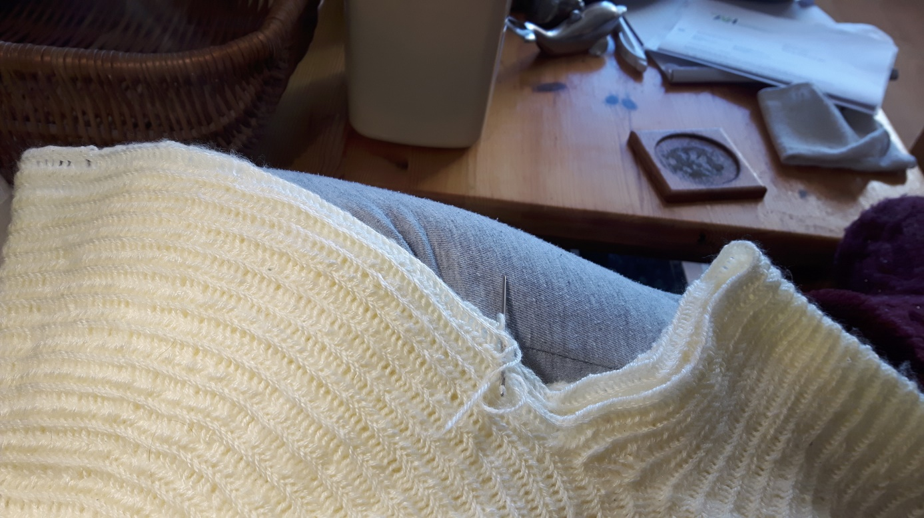

*Hier ben ik aan de mouwen begonnen. De eerste toer neem ik alle steken om een mooi begin te krijgen.*

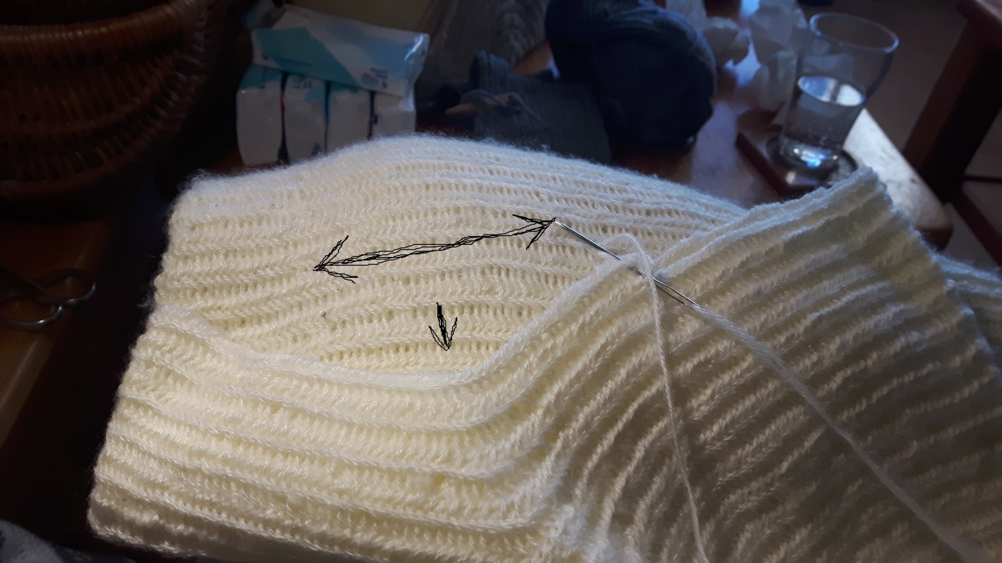

*Daarna ga ik bij iedere toer die ik maak eerst (bij de onderste pijl die ik op de foto heb ingetekend) steken minderen. dit blijf ik doen tot ik een rechte lijn heb. (zie bovenste pijl). Wanneer ik die rechte lijn heb bereikt, ga ik gewone toeren maken. Net boven de ellenboog ga in het verlengde van de schouder en de oksel een steek minderen. Voorbij de ellenboog ga ik op die zelfde twee punten 2 steken minderen. Net boven de polsen doe ik een toer : twee gewone steken, een steek minderen, twee gewone steken, een steek minderen. Na deze toer doe ik weer 3 gewone toeren.*

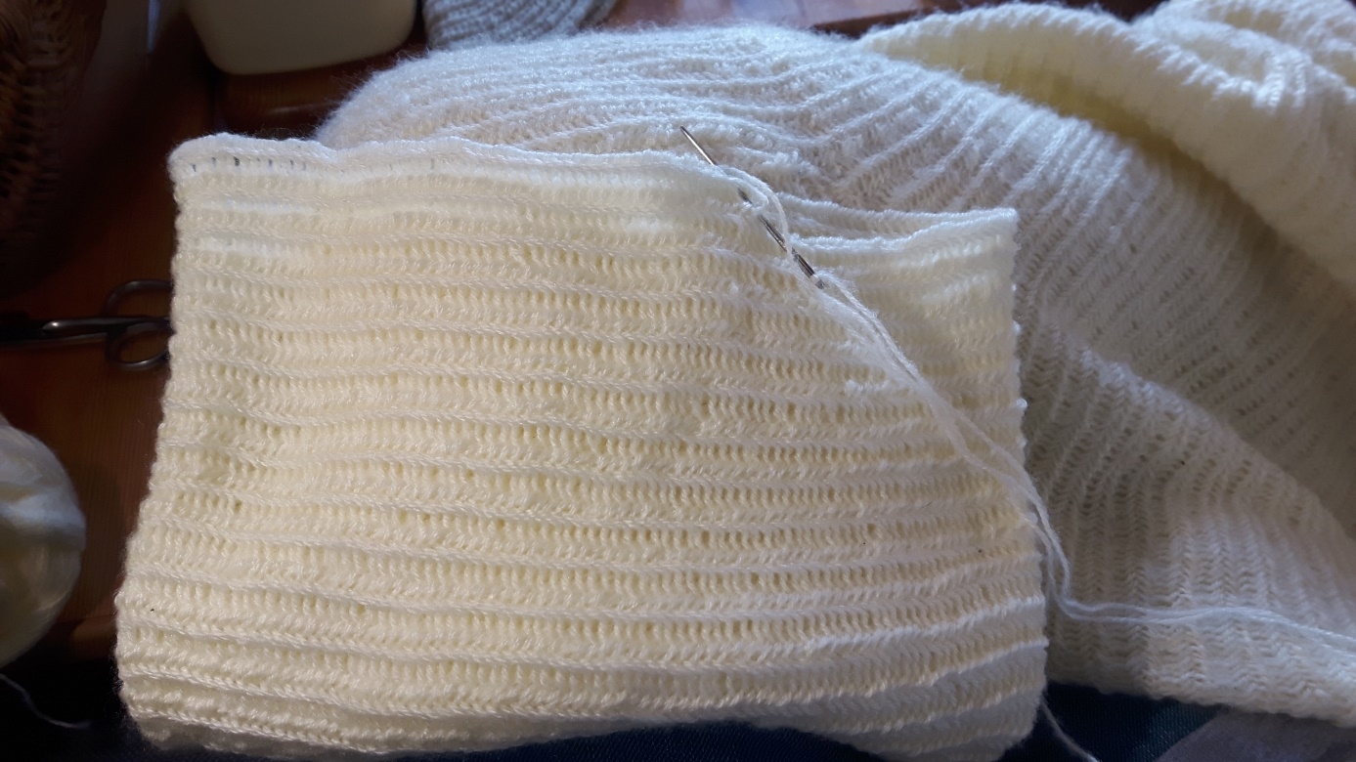

*Hier is de mouw te zien wanneer die net voorbij de ellenboog is.*

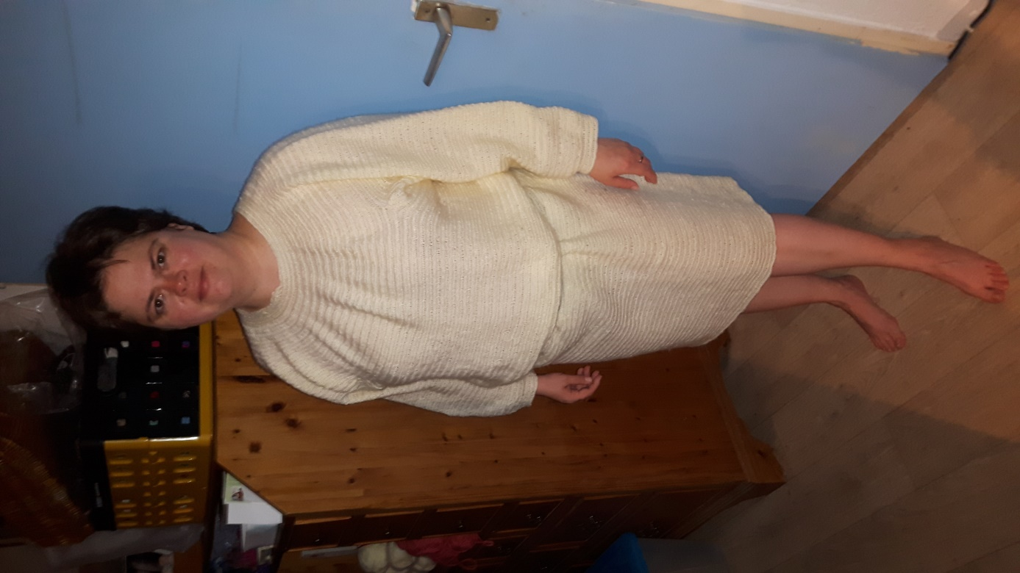

*Hier heb ik de jurk aan als die klaar is. Ik heb er een riem over gedaan en de jurk er een beetje over heen getrokken*

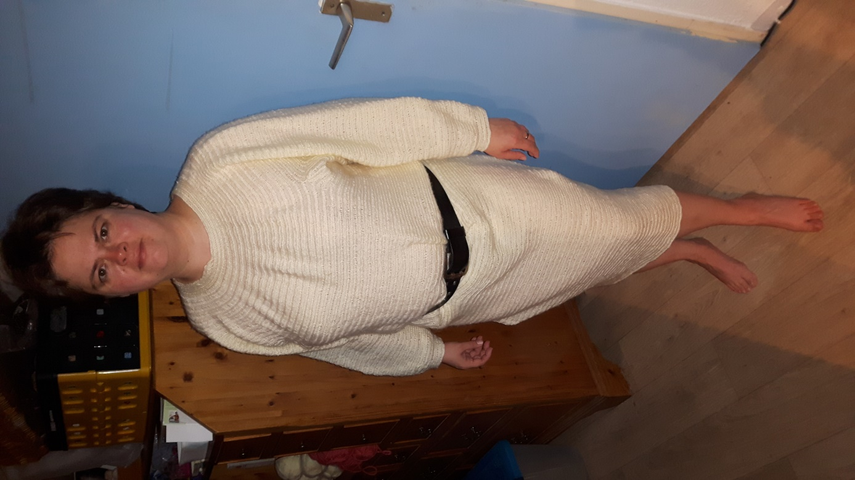

Hier heb ik de jurk aan met wel de riem er over aan, maar niet de jurk er over heen getrokken.

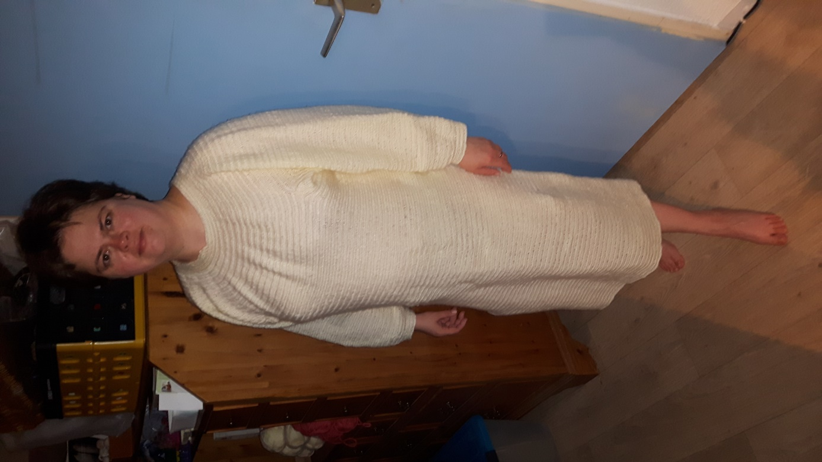

*En hier zonder de riem.*

Uiteindelijk heb ik net iets meer dan vier (van de tien) bollen wol nodig gehad om deze jurk te maken. Dat betekent dat ik nog ruim 5 bollen over heb om in de toekomst van deze zelfde wol nog iets anders te gaan maken. Ik weet alleen nog niet wat.